**1 绪论**

**图灵机实现非负整数加1**

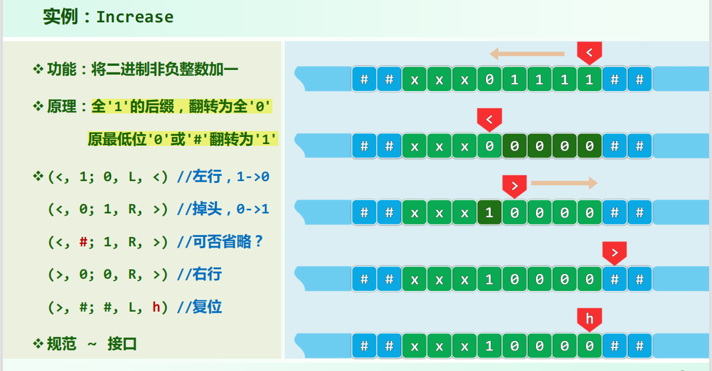

**O记号比较**

要点：

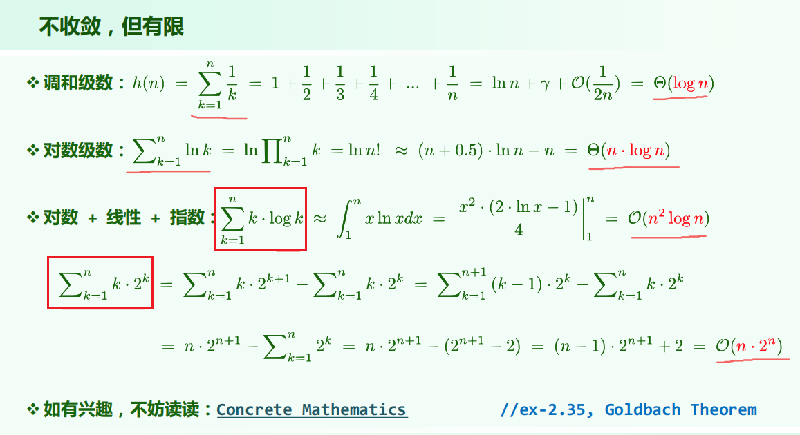

**题目：**

1

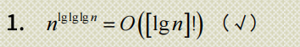

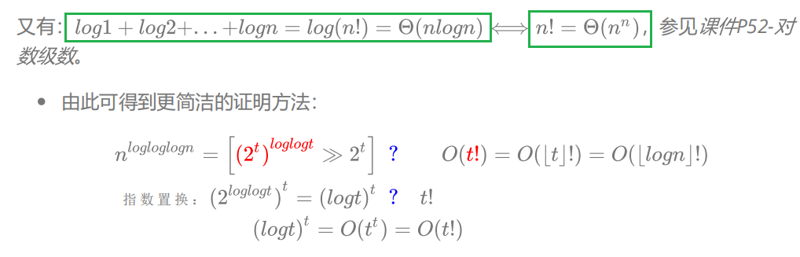

两边取对数，然后比较一下大小就可以了

**总和最大区段**

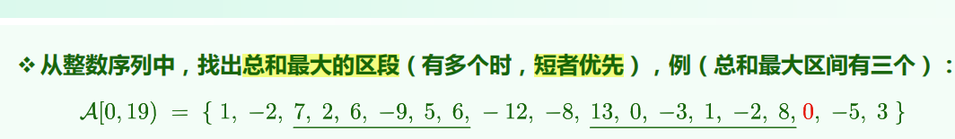

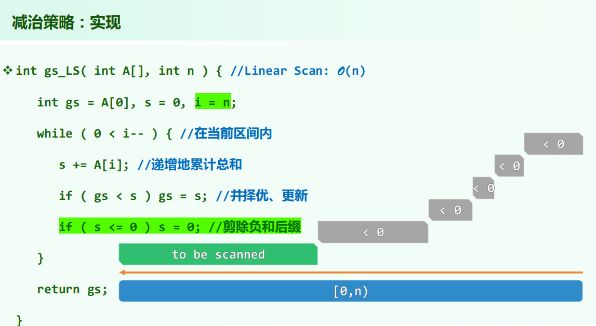

**计算时间复杂度**

**线性递归的时间复杂度**

线性递归的时间复杂度正比于其递归深度

**Catalan数**

要点:

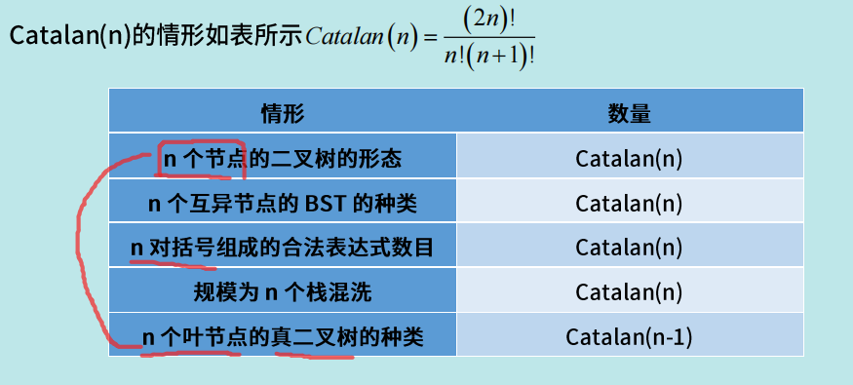

1. 对于真二叉树（每个节点的度为0或者1），其 叶节点数= 内部节点数+1

题目：

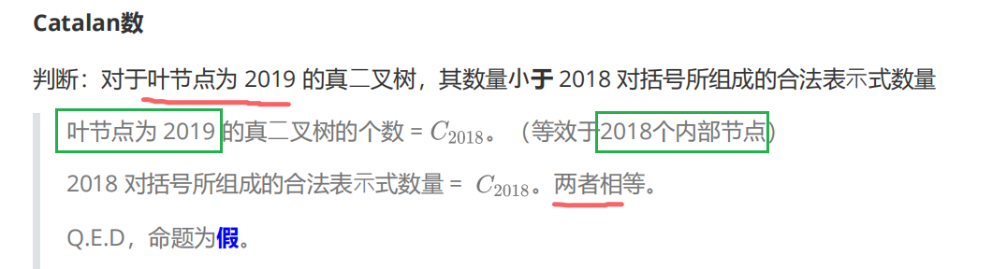

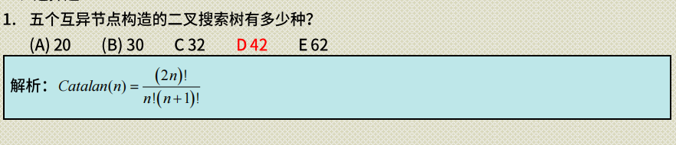

**2 向量**

**逆序对**

题目：

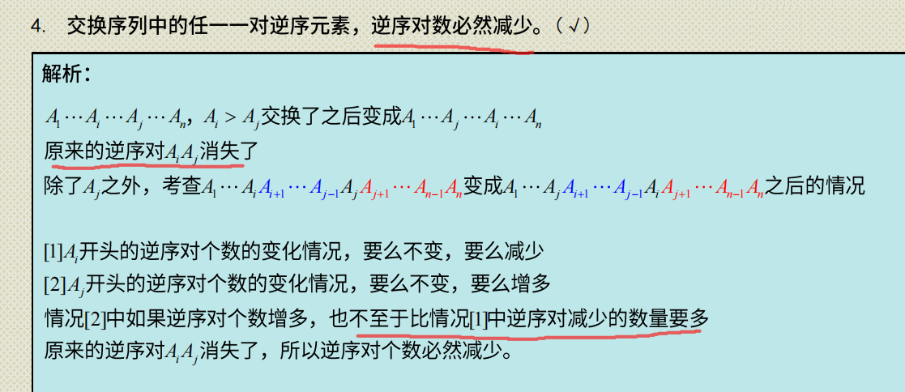

**Fib查找**

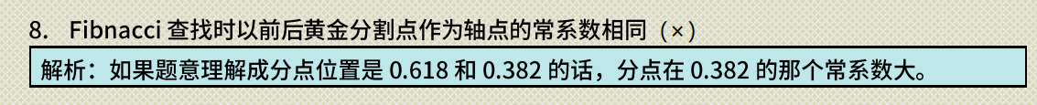

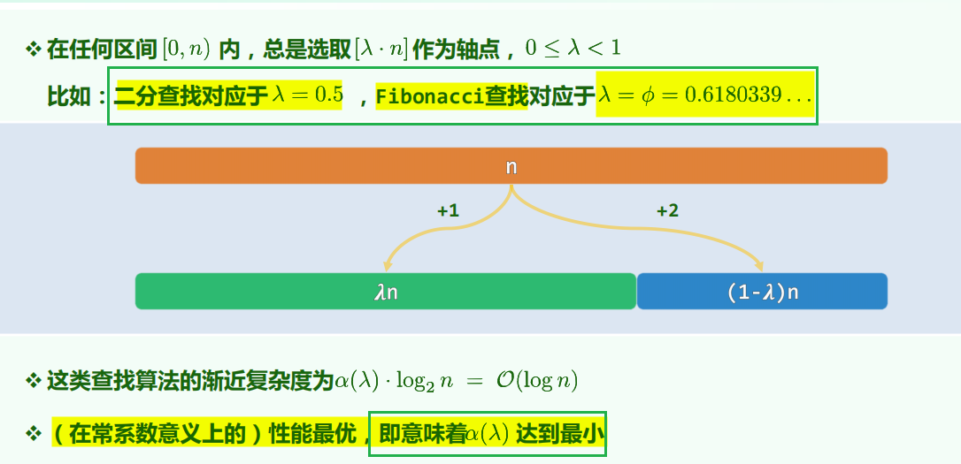

**插入排序**

1. 就地算法：只需要O(1)的辅助空间
2. 输入敏感，希尔排序的底层排序依赖这种特性
3. 在线算法
4. 最好时间复杂度是O(n) 【选择排序最好也是O(n^2)】

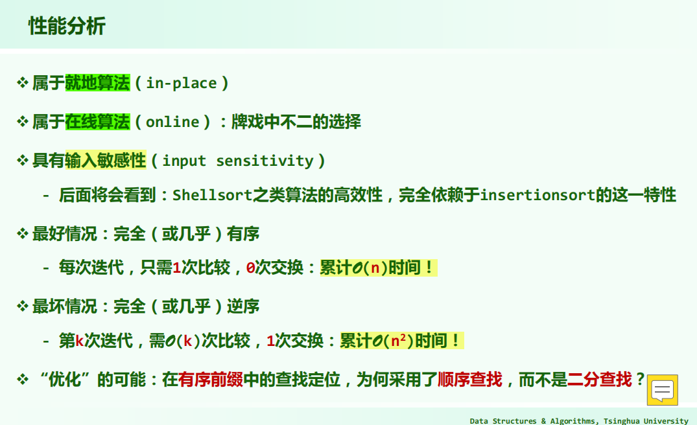

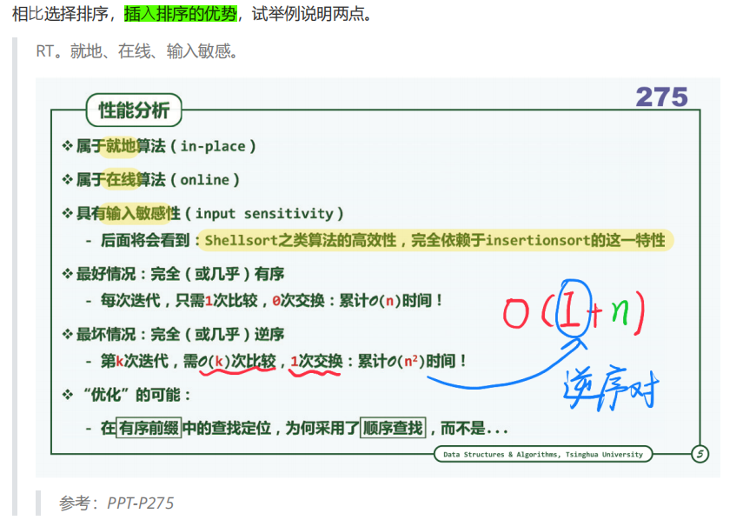

**归并排序**

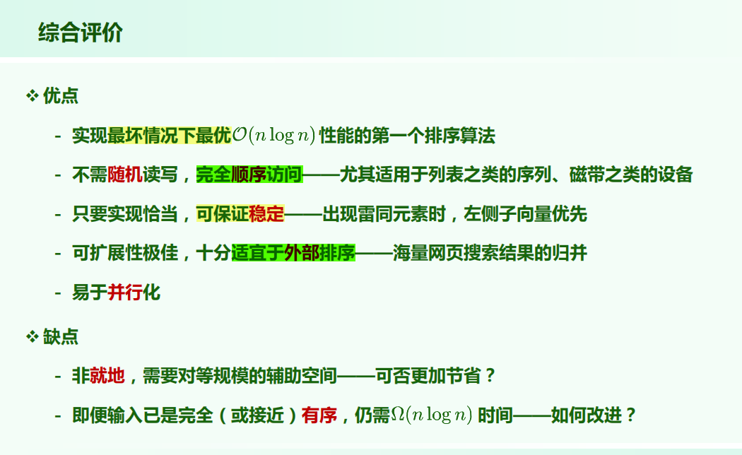

**位图**

**习题**

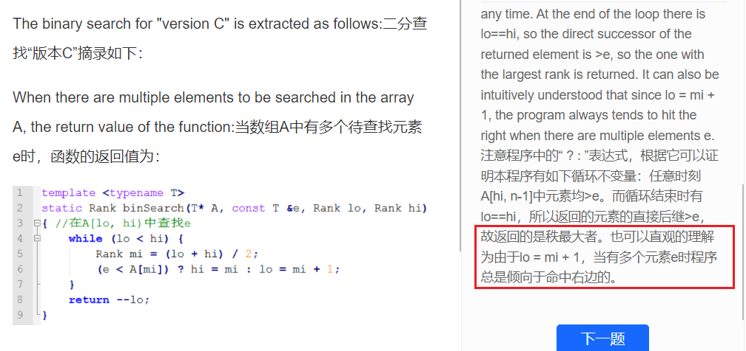

**3 列表**

**循环节**

题目：

1. 插入排序的循环节



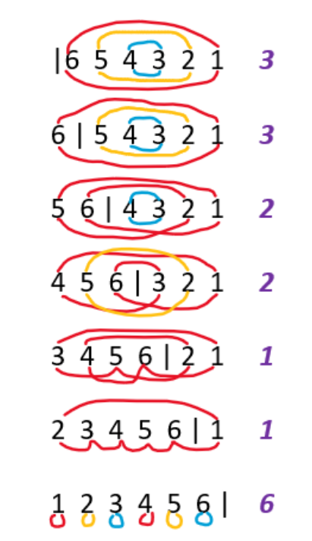

**题目**

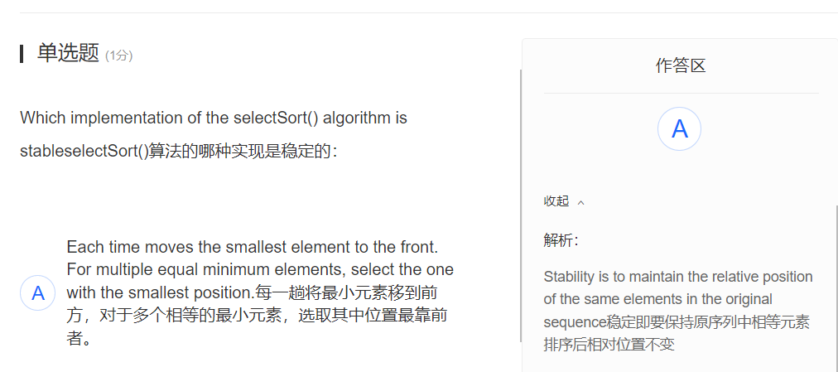

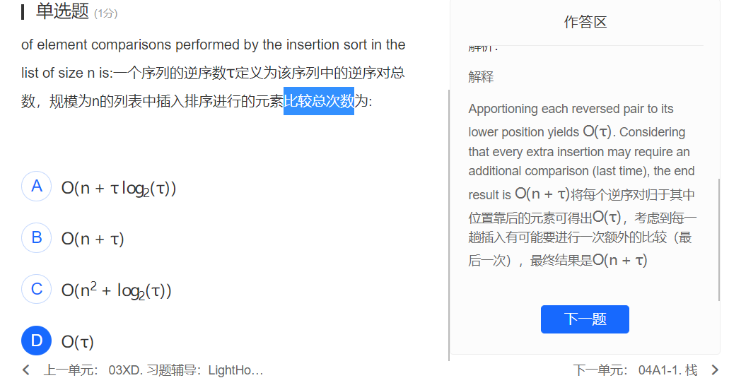

**4 栈**

**RPN**

1. 操作符优先级次序：
   1. ( < + - < */ < ^ < !(出现了之后不论后面是什么都要弹出运算)
   2. 算法核心：
      1. 操作数直接入栈
      2. 栈顶运算符小于当前字符的运算符，当前运算符入栈
      3. 栈顶运算符大于当前字符的运算符，弹出栈顶操作符和两个操作数运算

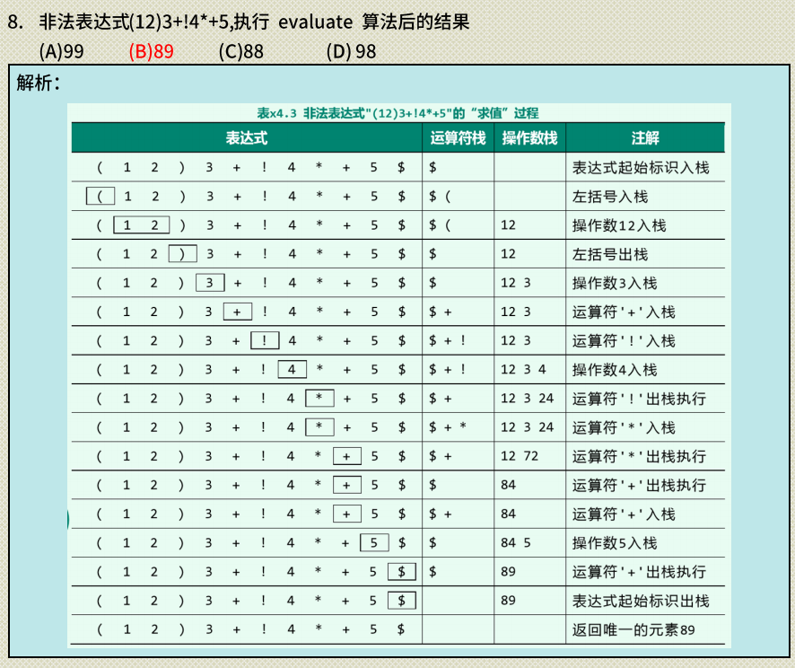

**逆波兰表达式的优势**

1. 逆波兰表达式相较于中缀表达式不用比较算数符优先级，所以计算效率比较高
2. 为什么要转换：因为一个表达式可能需要做相同的多次求值（比如在一个循环里面），那么转换成逆波兰表达式只需要一次，后面计算就可以都用逆波兰表达式求值了，所以效率比较高

题目：

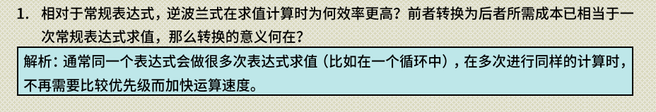

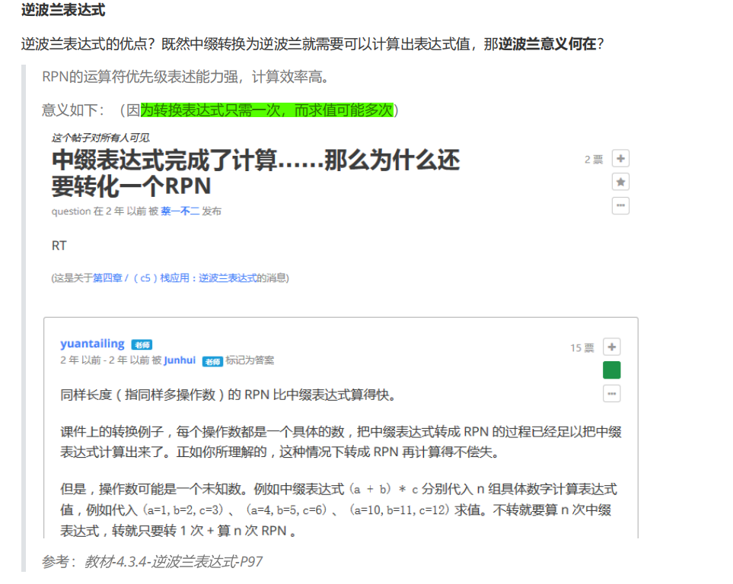

**栈混洗**

1. 禁型：3，1，2

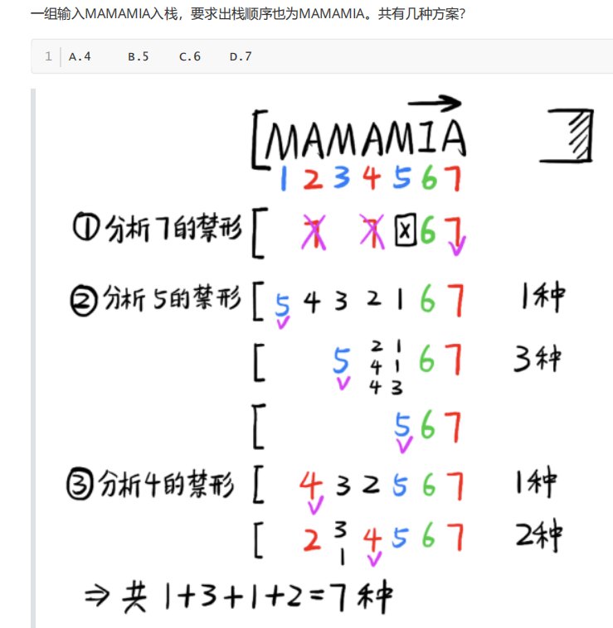

【疑问，不懂s】

**5 二叉树**

**层次遍历**

要点：

1. 层次遍历，二叉树含有n个节点，队列的最大规模（最小容量）是 ceil(n/2)
2. 节点n是奇数时：出现1次；偶数时：出现2次 【习题5-19】

题目：

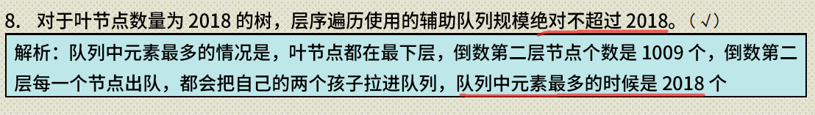

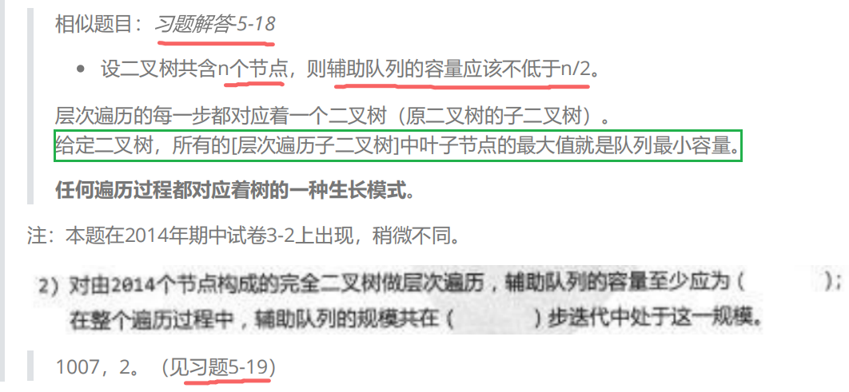

**前缀无歧义编码 PFC**

题目：

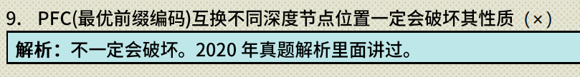

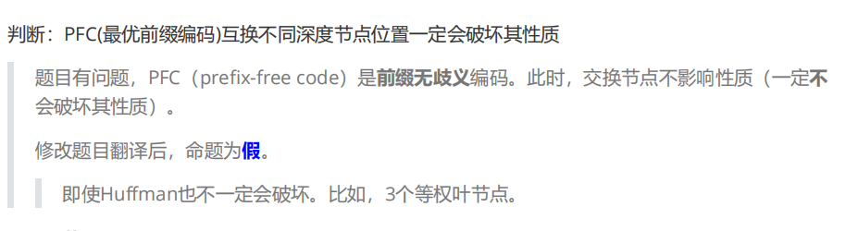

**最优编码树**

要点

1. 平均编码长度（各节点的平均深度）最小
2. 不唯一

**Huffman 树**

要点：

1. 是最优带权编码树
2. 不唯一
3. 算法：自底向上，每次选两个最小的节点组合，再放回去

题目：

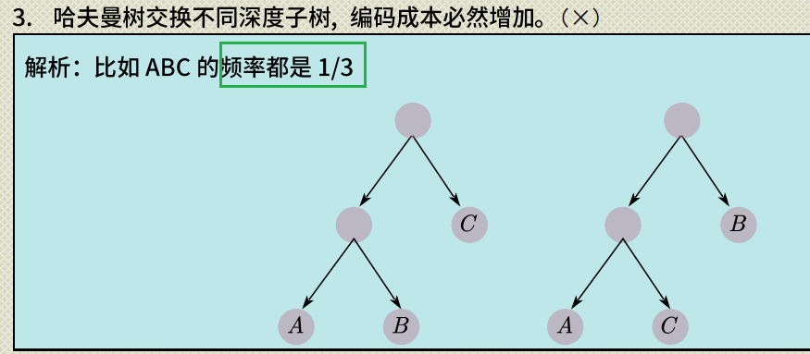

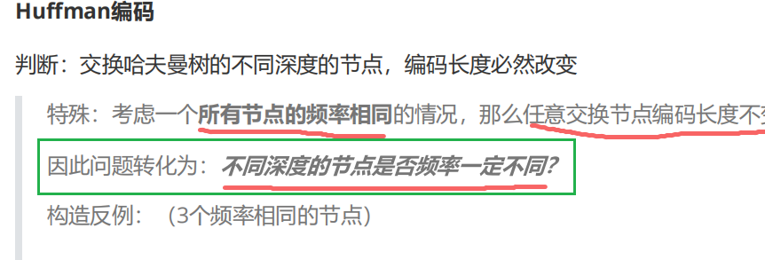

**二叉树重构**

1. 【先序|后序】+ 中序可以重构，证明见邓MOOC
2. 【先序+后序】x 真二叉树

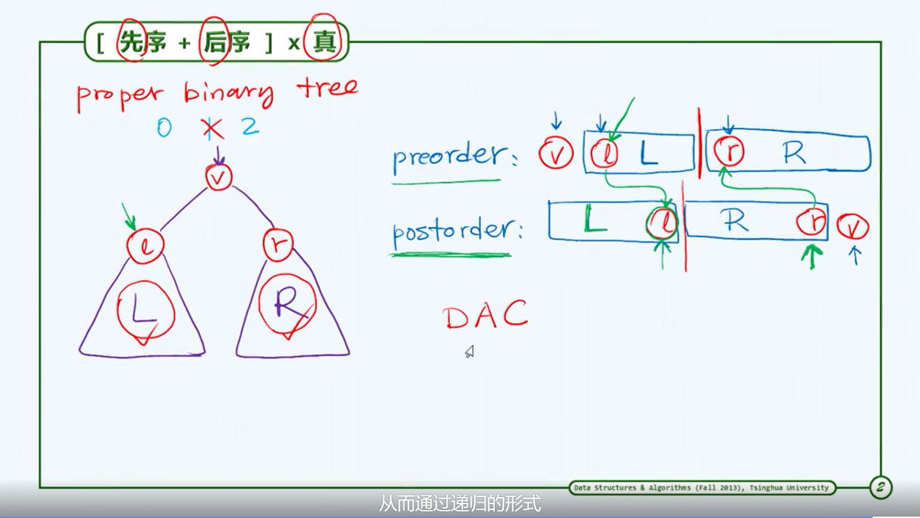

1. 先序+后序 --》 层次
2. 先序+后序不能重构，因为左右子树有可能为空，找到了根节点之后，也不能确认左右子树

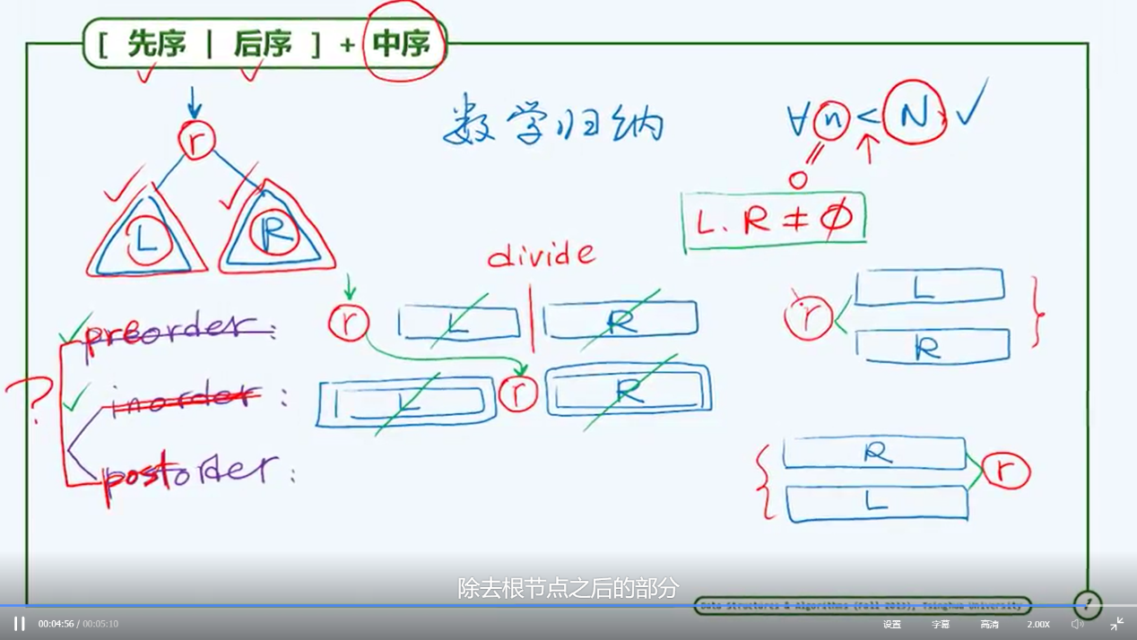

题目：

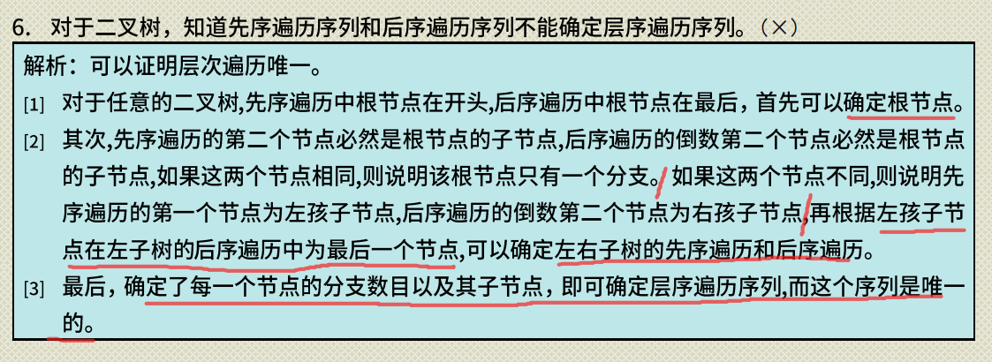

**重构总结**

**🌞重构总结**

**任意给出树的两种遍历序列，能否确定唯一的一颗二叉树或二叉树的另一种遍历序列的一些结论如下：**

* **中序 + 先序|后序|层序 —> 唯一二叉树** （中序带谁都能组队打boss）
  + （中序 + 层序 -> 唯一二叉树）2016年已经考过证明
* **层序 + 先序|后序 —❌ —> 唯一二叉树**
* **先序+后序 —❌ —> 唯一二叉树**
* **(先序+后序)&&真二叉树 —> 唯一二叉树**（先序和后序在一起要加条件）
* **先序+后序 —> 层序**
  + （先序 + 后序 ->层序）2019年已经考过判断，2020年已经考过证明>

能够的要会证明，不能的要会给出反例

**后续遍历**

后续遍历第K个节点：【算法题，手写代码】【未看】

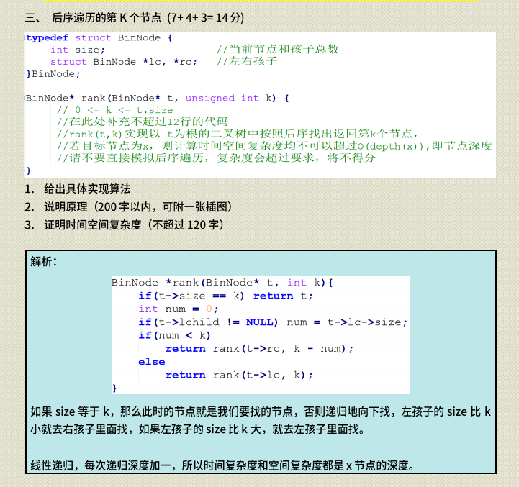

**6 图**

**邻接表和邻接矩阵**

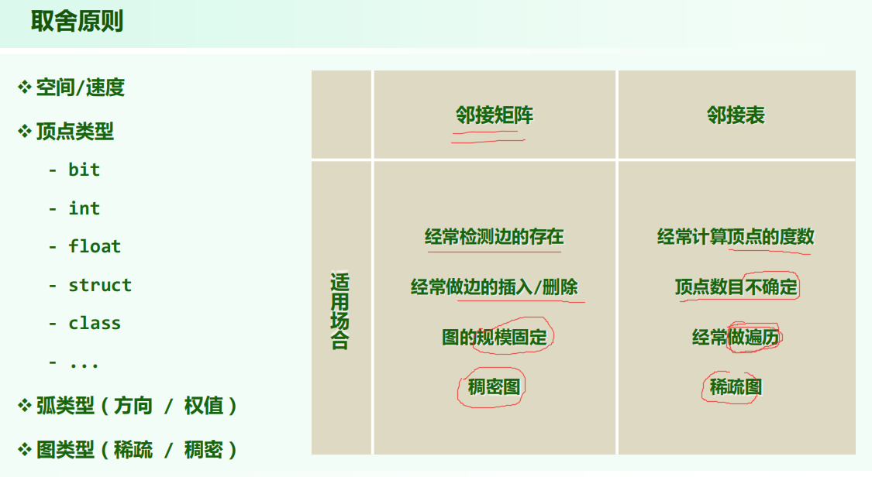

**DFS边的分类**

**点的状态：**

1. undiscovered：未发现的
2. discovered：已发现的但是没有被访问完毕（这个节点所在的递归还没有完成）
3. visited：该节点已经访问完毕（该节点所在的递归已经完成了）

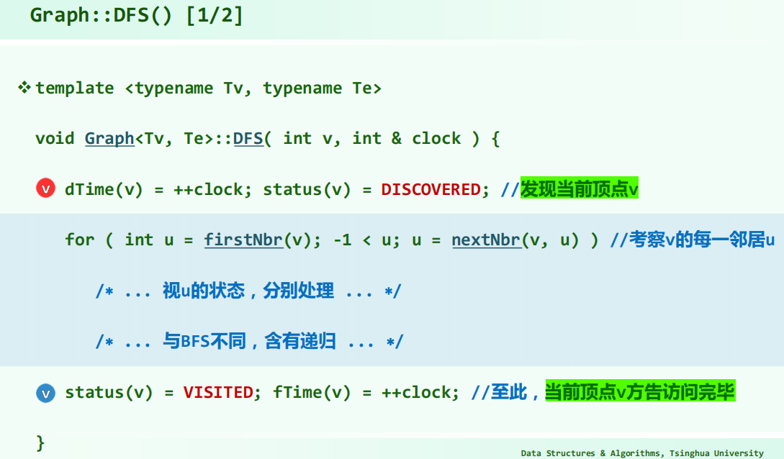

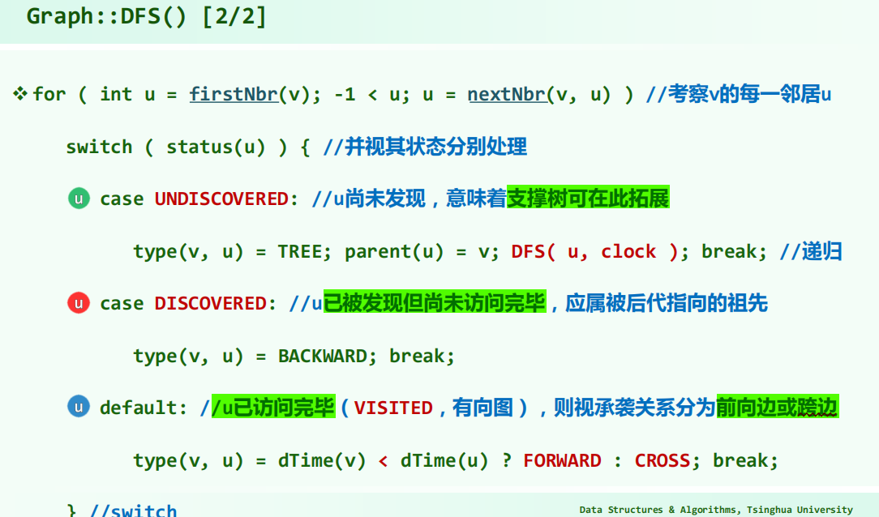

**边的分类**

1. 树边 tree：从当前节点进入 undiscovere 状态
2. 后向边 backword：试图从当前节点进入 discovered状态
3. 前向边 forward：试图从当前节点u进入 已经是 visited状态的v，并且u更早被发现（dTime[u] < dTime[v]）

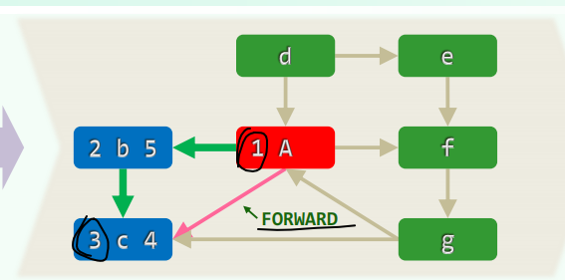

1. 跨边 cross：试图从当前节点u进入已经是visited状态的v，并且v更早被发现（dTime[u] > dTime[v]）

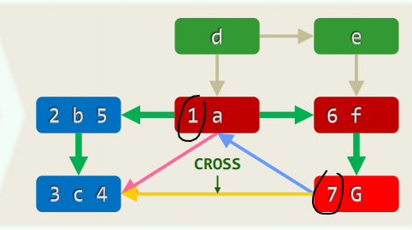

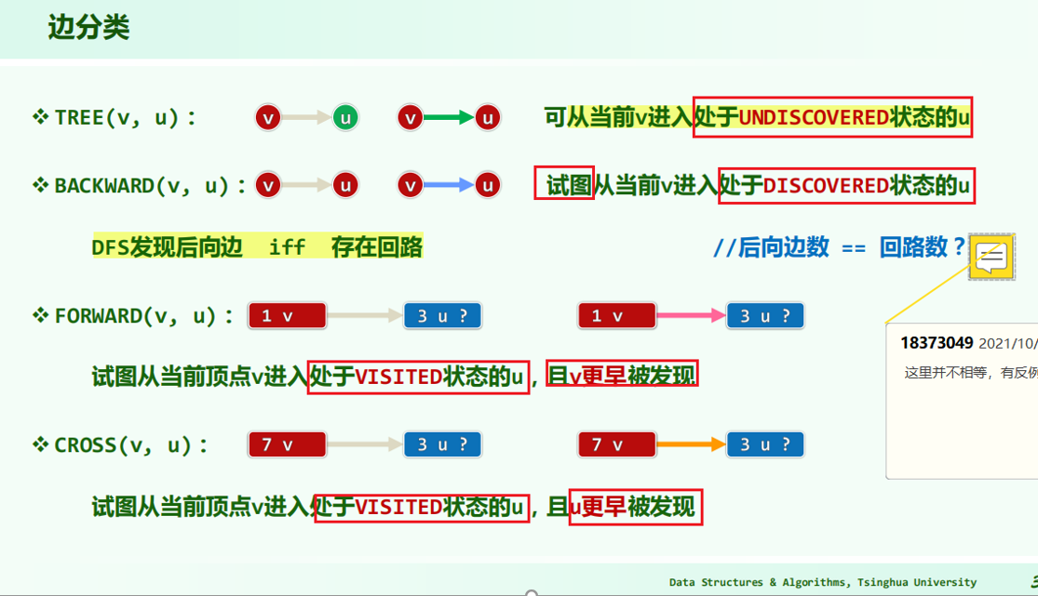

题目：

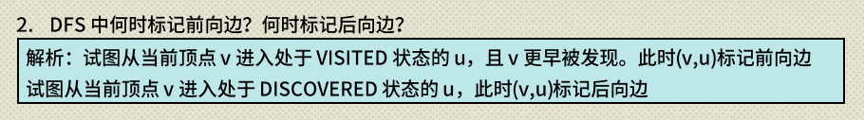

**括号引理**

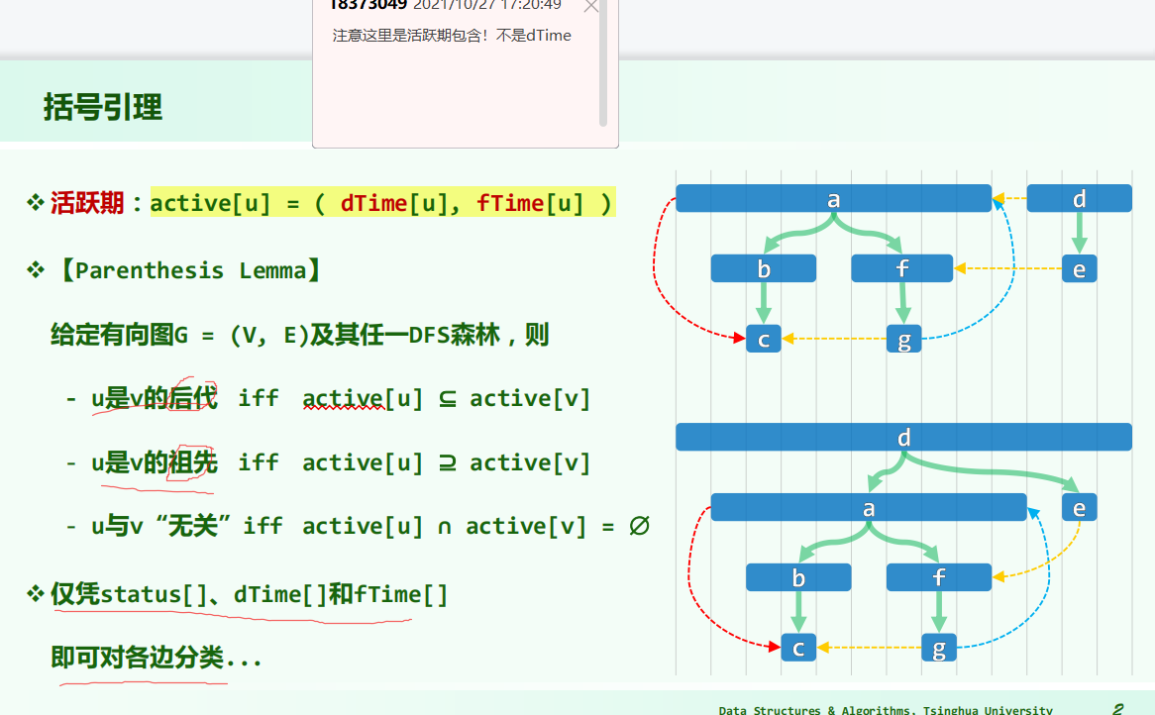

**学堂在线习题**

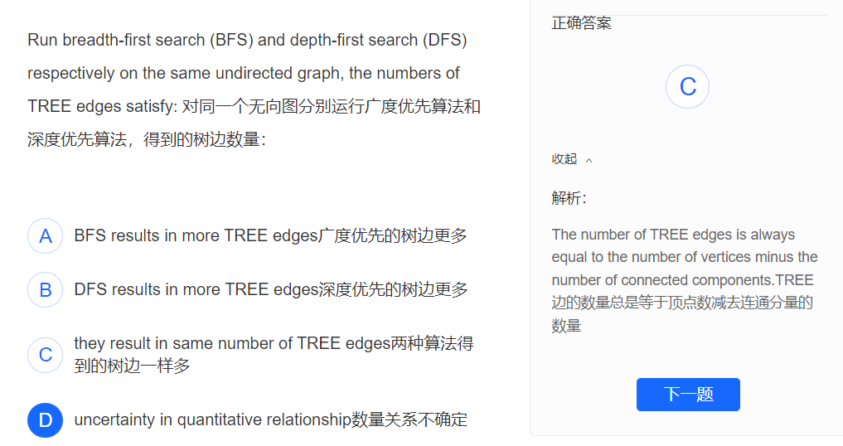

树边的数量 = 顶点数 - 连通块数

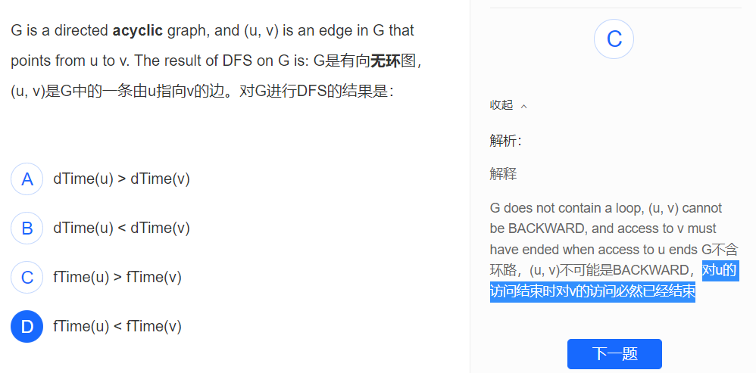

fTime[v]越小，越先完成访问

**双连通分量**

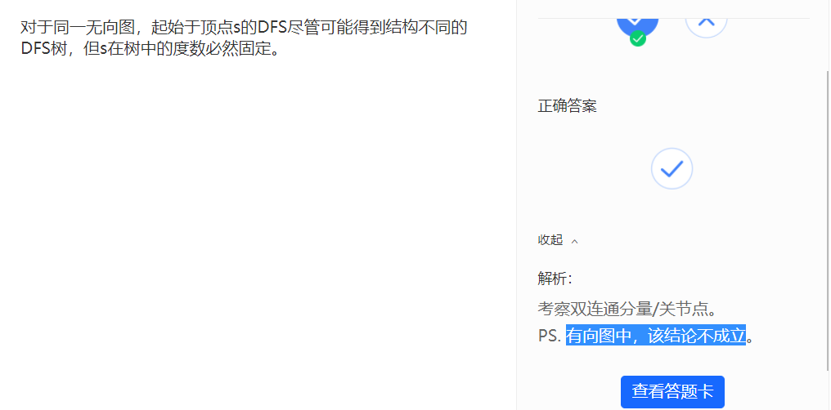

填空题 (2分)

在含20个顶点的简单无向图中，边的数量最多为：__**190**__

此时度最小的顶点的度为：__**19**__

不含自环，即为简单图

边的数量最多 20*19/2 = 190

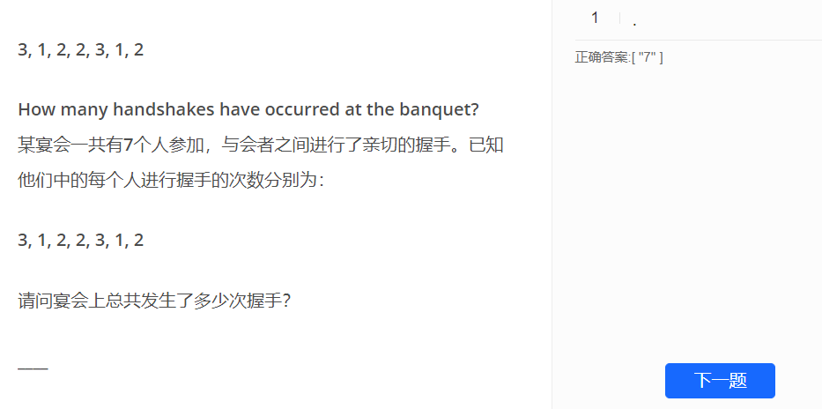

无向图的边数等于各定点度数和的一半

边数 = （3+1+2+2+3+1+2） / 2 = 7

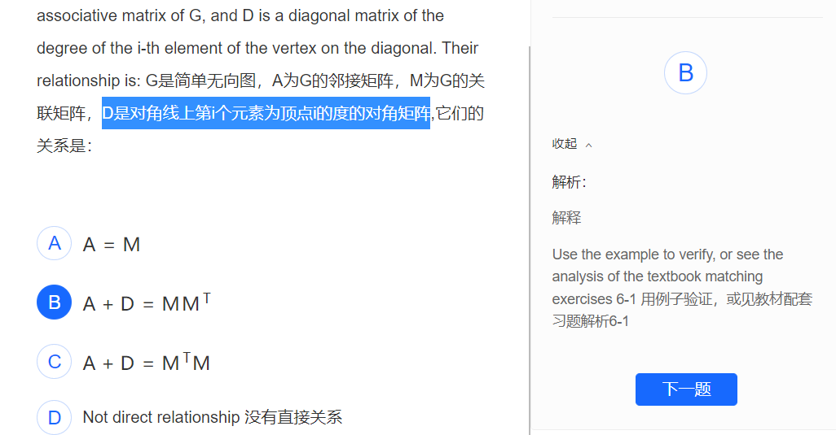

**7 二叉搜索树**

**二叉搜索树BST**

题目：

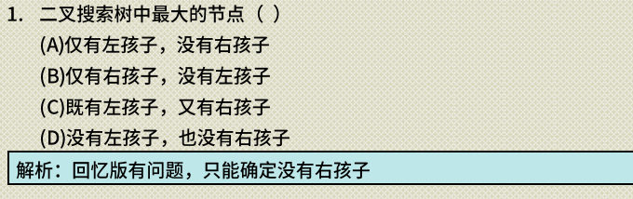

**AVL树**

1. 【习题7-20】如果按递增顺序将2^(h+1) - 1 个关键码插入初始为空的AVL树，则一定能得到树高为h的满树

题目：

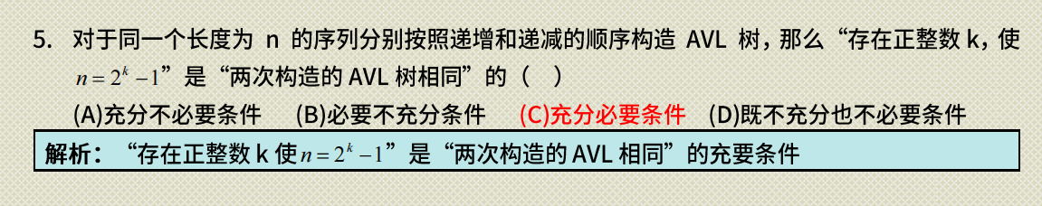

存在k，使得n=2^k - 1说明 插入后的AVL树是满树，两次构造AVL树相同也是满树

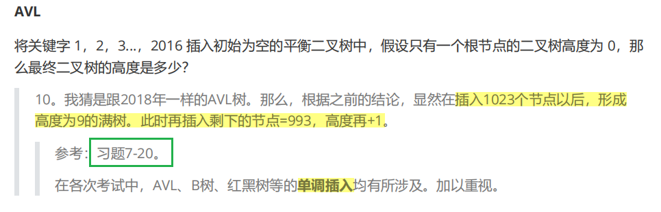

当插入 1023（2^(9+1) - 1）个节点之后，此时的AVL树是高度为9的满子树，

当插入 2^(10+1) - 1 = 2047个节点的时候，是高度为10的满树，

1024-2047之间都是高度为10的树

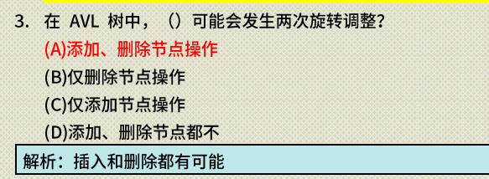

插入和删除都有可能进行双旋调整，也就是两次旋转调整

**8 高级搜索树**

**伸展树**

**伸展树各操作时间复杂度**

要点：

1. 伸展树所有接口分摊时间复杂度都是O(logn)【习题8-2】

题目：

1

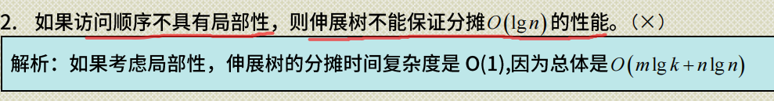

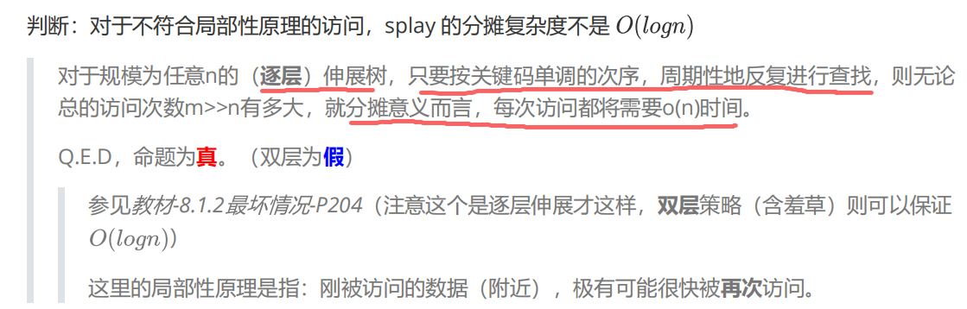

2

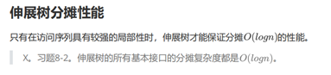

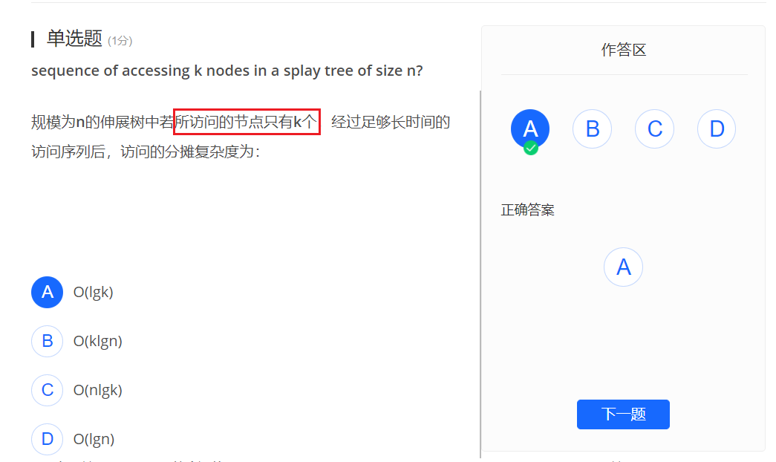

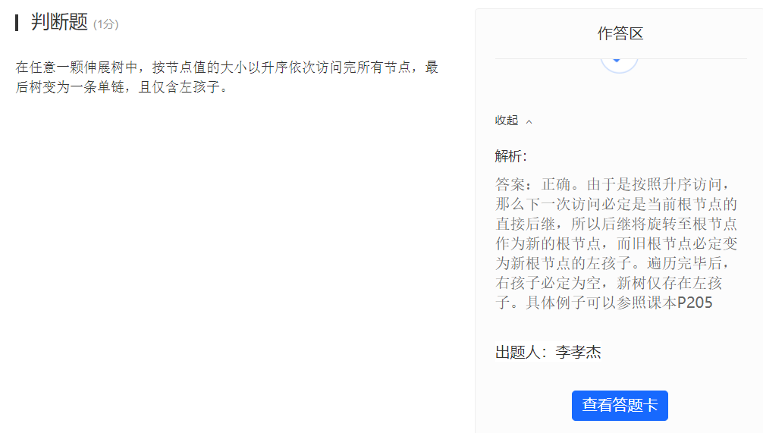

**B树**

**B树树高**

1. 含有N个节点的m阶B树，树高h的取值范围是：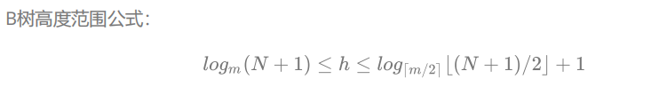
2. 树高h的B树，根节点常驻内存，一次查找最多几次访问磁盘：h_max - 1



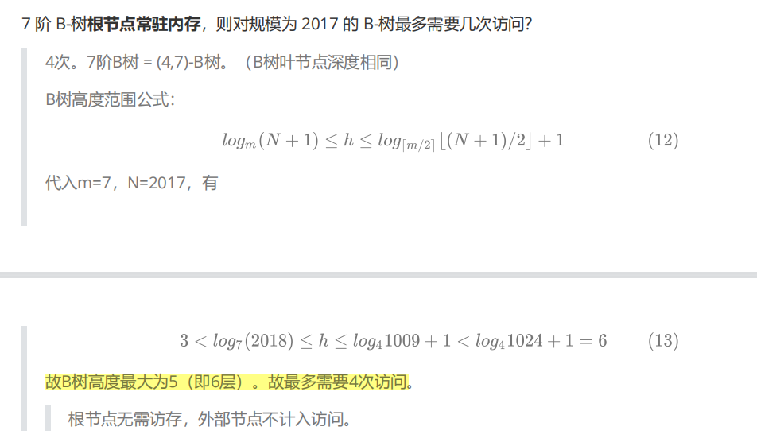

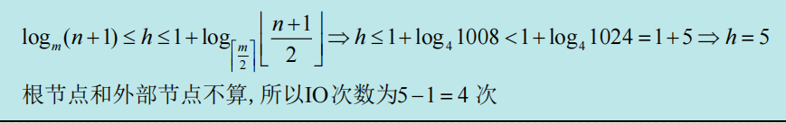

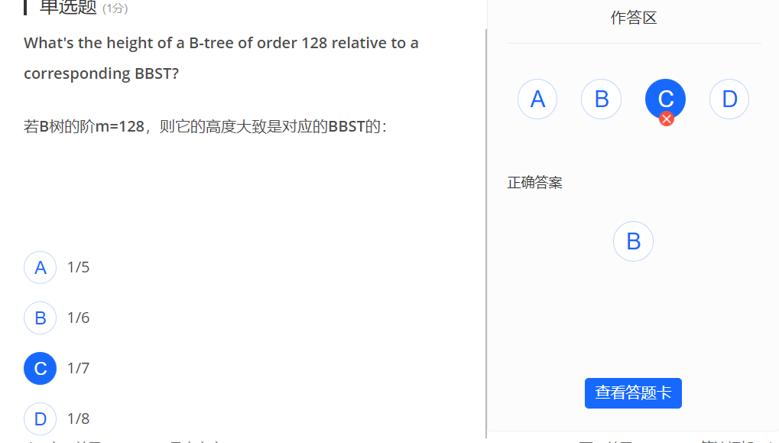

**红黑树**

**红黑树是半平衡二叉树**

要知道为什么这些特性确保了这个结果，注意到性质4导致了路径不能有两个毗连的红色节点就足够了。最短的可能路径都是黑色节点，最长的可能路径有交替的红色和黑色节点。因为根据性质5所有最长的路径都有相同数目的黑色节点，这就表明了没有路径能多于任何其他路径的两倍长。

**红黑树优于AVL树的地方**

**1) 红黑树的动机**

**主要目的是想让插入/删除一个节点后，BBST相邻版本之间的差异控制在O(1)范围内**

1. 伸展树、AVL树均不能保证每次动态操作（ 插入/删除 某个节点）后相邻两个版本的差异控制在O(n)范围内，
2. 要想相邻版本的差异控制在O(1)范围内，就需要不管插入还是删除只能做常数次旋转

（AVL树插入可以保证常数次，但是删除可能会导致O(logn)次旋转；

而伸展树不论插入还是删除，都先调用查找接口，一定是O(logn)的旋转；

b树的话，插入可能导致上溢，从而O(logn)的调整，删除有可能下溢，也是O(logn)的调整）

1. 红黑树这种结构的任何动态操作（无论插入还是删除）对树型拓扑结构的影响都能控制在常数范围内（红黑树不论插入还是删除，都只需要常数次的旋转调整！！！）

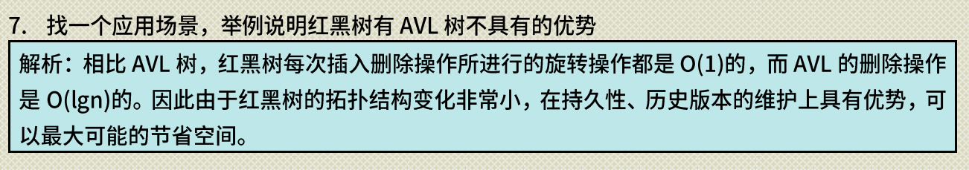

**红黑树其他结论**

红黑树中的黑色节点u有黑色左孩子x和黑色右孩子y,则x与y的黑高度一定相等

为什么？因为红黑树规则第四条，任何一个外部节点到根节点所经过的黑节点数目相等

上面，如果假定x，y的各自对应外部节点x1, y1，那么如果x，y黑高度不相等，那么x1，y1到u所经过的黑节点数目就不相等，因此x1，y1到根节点所经过的黑节点数目就不相等

**锦标赛树，败者树优势**

相对于胜者树，败者树在重赛的过程中只需要与其父节点比较，不需要像胜者树那样沿途和兄弟节点比较，在时间复杂度上比胜者树要更低

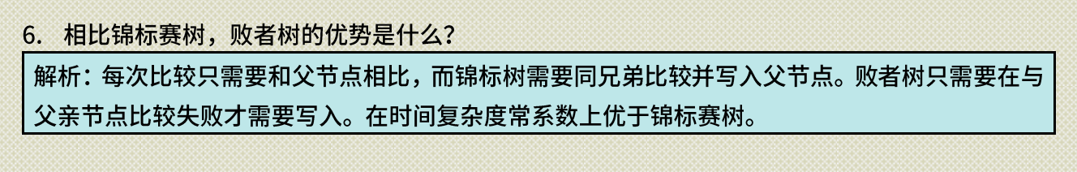

**9 词典**

**闭散列的好处**

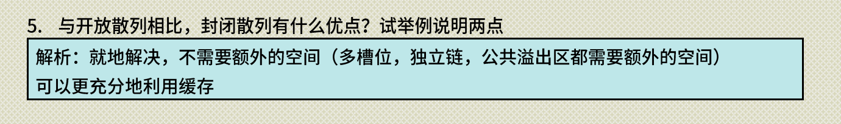

1. 闭散列仅依靠散列表的结构解决冲突，不需要额外的空间
2. 可以充分利用缓存
3. 结构简单，易于实现

封闭式散列可用的散列地址仅限于散列表所覆盖的范围之内，能保证物理上的关联性，因此可以更有效地利用局部缓存。而开放式散列使用的策略如独立链等引入了次级关联，因而不能保证物理上的关联性。

题目：

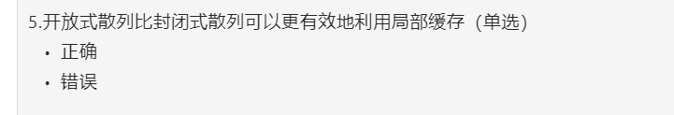

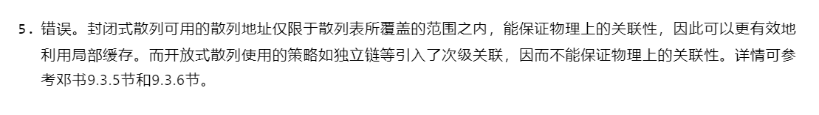

**平方探测**

1. 对于散列表长度M，
   1. M是合数： n^2 % M 种类可能少于 ceil(M/2)种【有可能少于，也有可能大于】

【大于ceil(M/2)种的例子：M取10，就有6种】

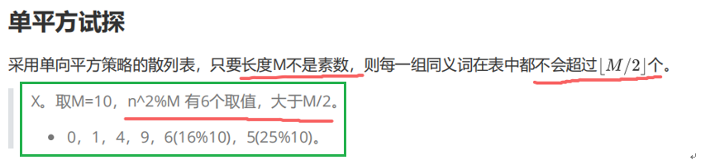

* 1. M是素数：n^2 % M 正好有 ceil(M/2)种，且由试探链前ceil(M/2)取遍

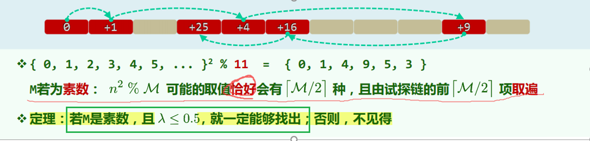

题目：

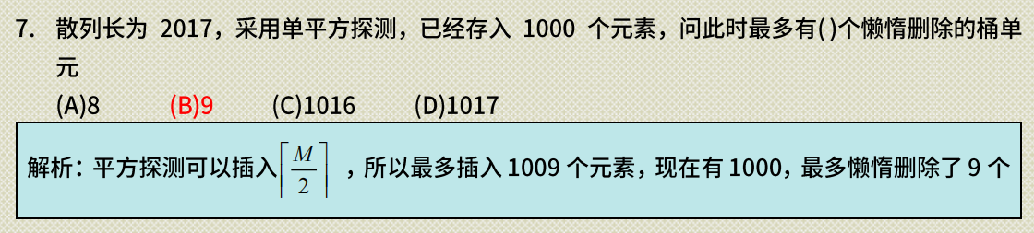

2017是素数，单平方探测最多能取到 ceil(2017/2) = 1009 个，也就是试探链最长1009（包括懒惰删除的桶单元），现在已经存入了1000个，说明懒惰删除的最多有9个

**堆**

任何CBA式Huffman树构造算法，在最坏情况下都需要Ω(nlogn)的时间。

**完全二叉堆**

1. 插入：平均O(1)，最差O(logn)
2. 删除：平均O(logn)，最差O(logn)【因为删除和二叉树删除类似，需要寻找后继！所以平均来说也需要遍历整棵树】
3. 所储存的元素是层次遍历

题目

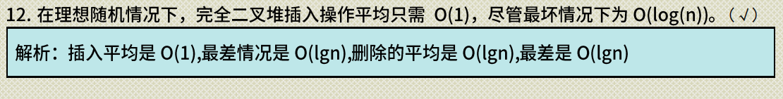

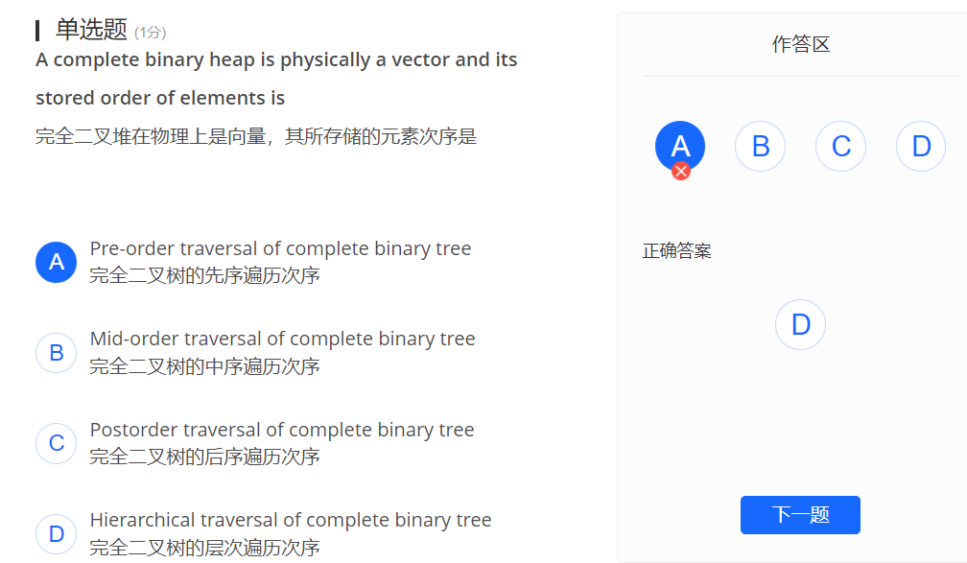

**多叉堆 & PFS**

要点：【习题10-17】

1，

对于PFS，使用完全二叉堆，其运行时间为O((n+e)*logn)，不如常规版本

使用了多叉堆之后，上滤的成本下降为O(log_d(n))，下滤的性能为O(dlogd(n))，总的时间复杂度为O(n*d*logd(n) + elogd(n))

对稠密图改进很大， 当d = e/n + 2时候，总体性能最优

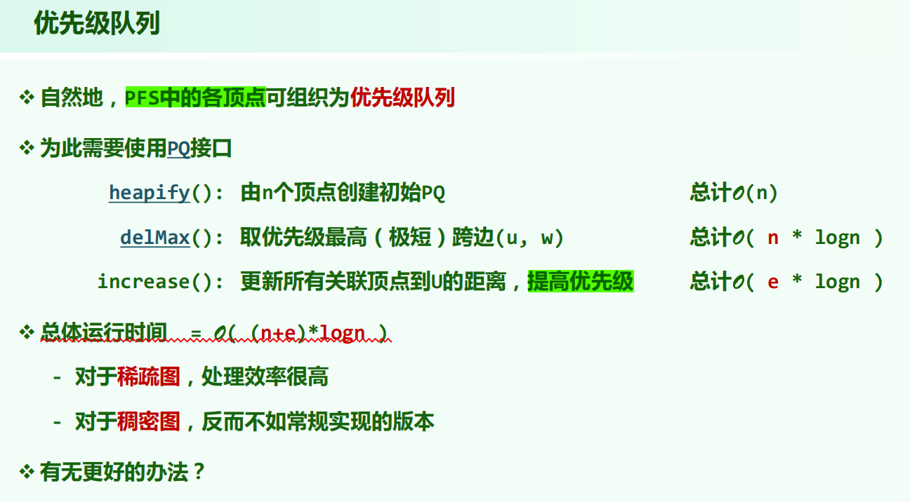

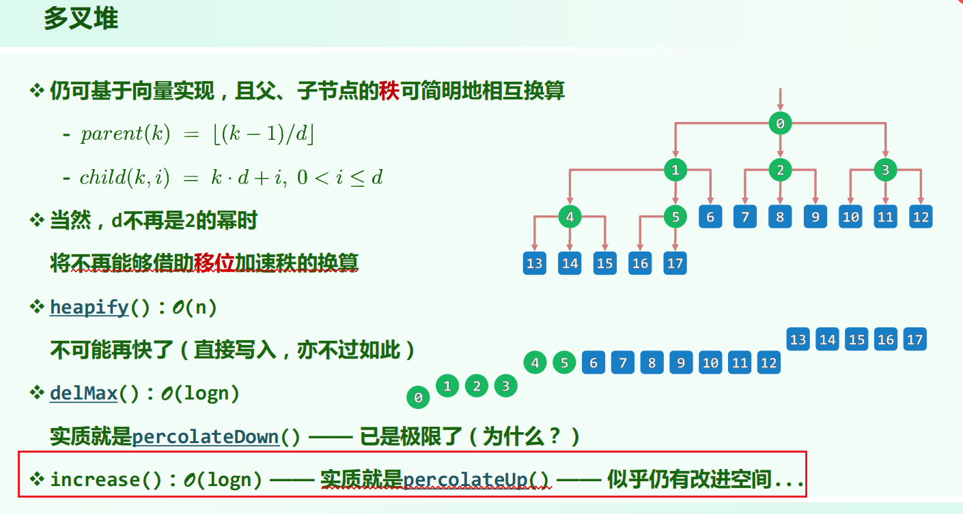

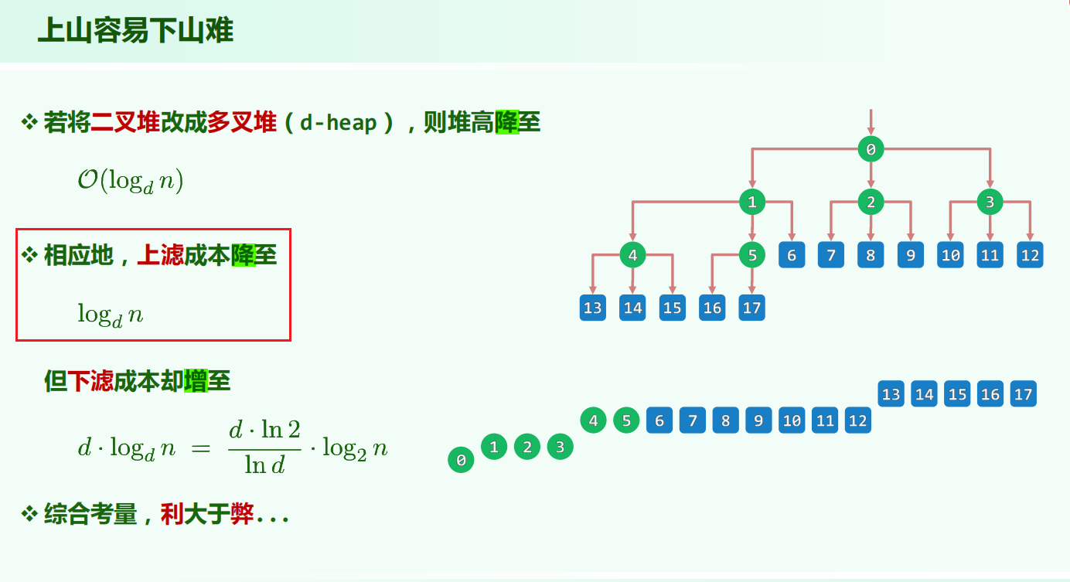

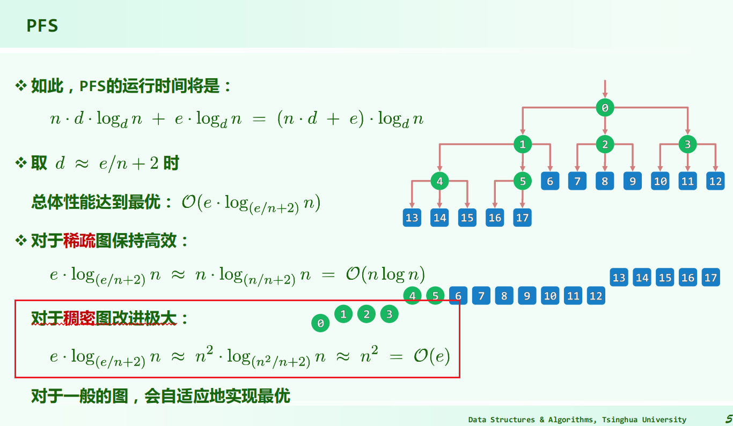

题目：

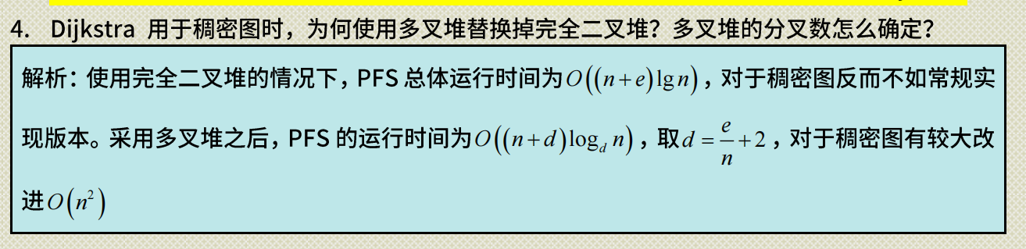

【未看】

**Floyd建堆**

逐个插入元素的过程是：自上而下的上滤，O(nlogn)

**堆排序**

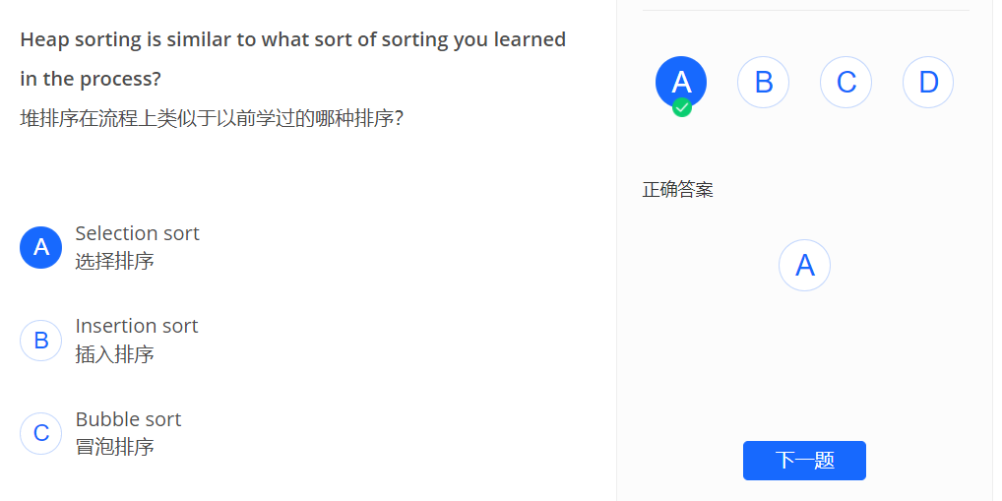

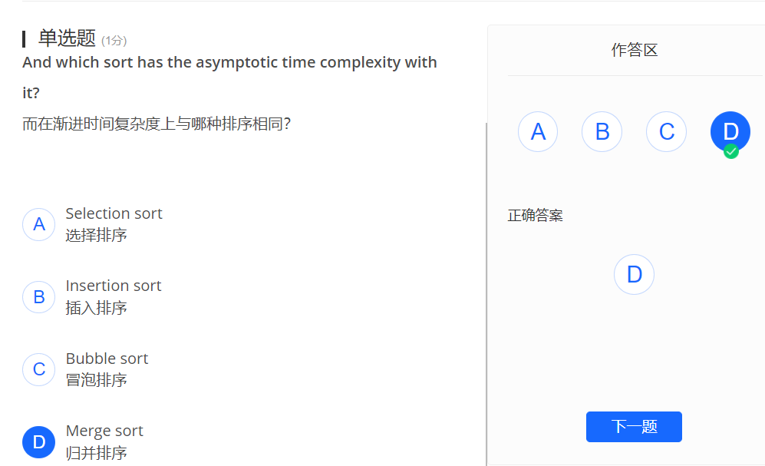

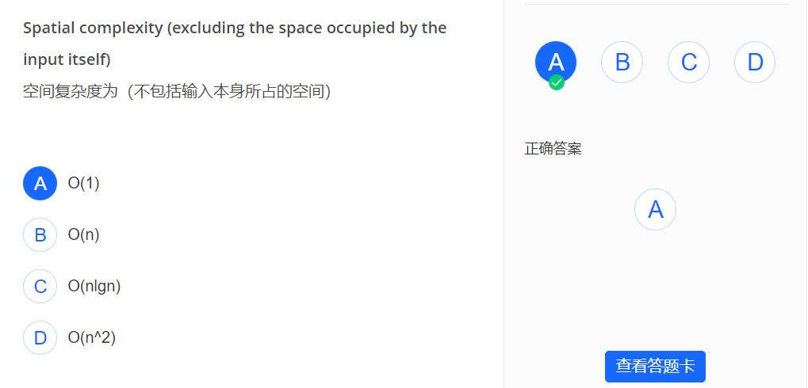

**左式堆**

要点：

1. 最右侧通路长度d，则该左式堆，最少包含2^(k+1) - 1 个节点，至少包含2^k - 1 个内部节点【高度为d的满二叉树，包含2^k个外部节点，内部节点比外部节点少1】

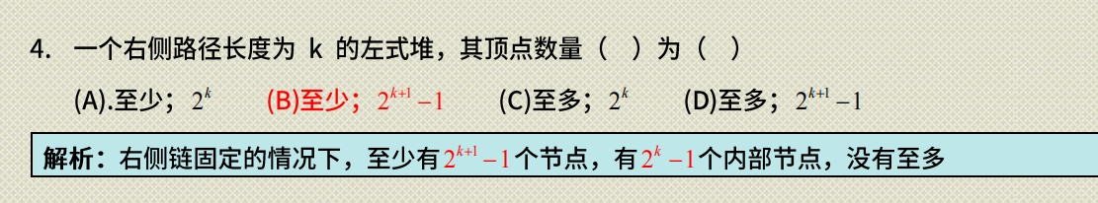

**锦标赛树**

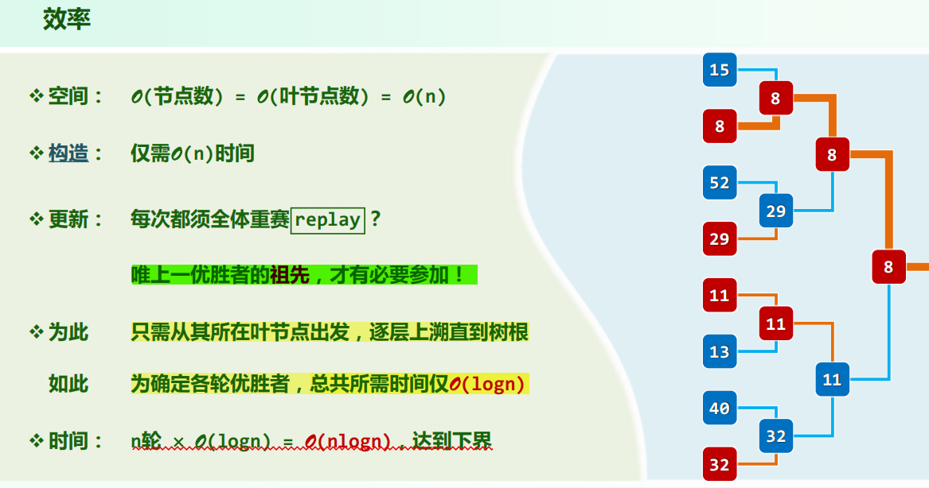

疑问？上一优胜者的祖先指什么？

**10 串**

**KMP**

**BM算法**

题目：

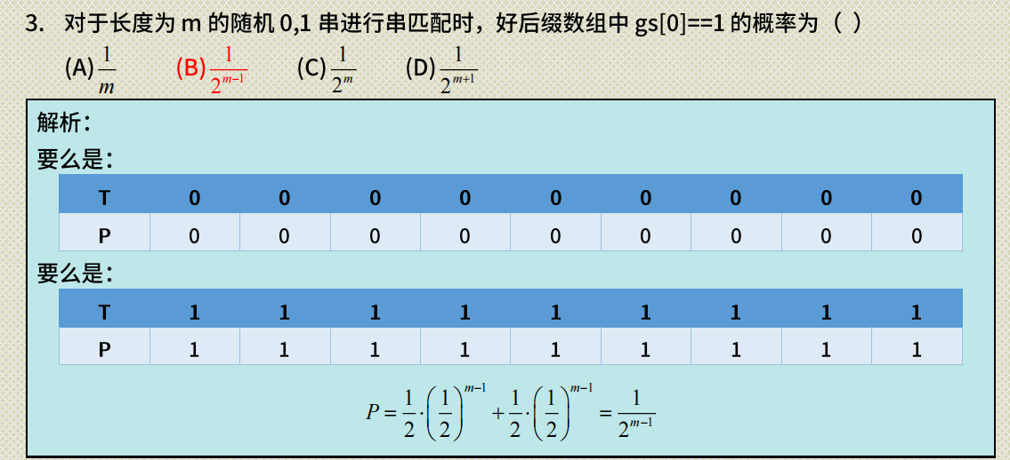

【未看】

**KMP 蛮力 BM对比**

【习题11-10】

不同算法的适用情况，主要取决于 单次字符匹配成功的概率，而这个概率又由字符集的规模决定

当字符集规模比较小的时候：单次匹配成功的概率大

* 蛮力算法为O(n^2)
* KMP算法线性复杂度，更能体现出它的优势
* 采用BC的BM算法却不能大步移动

所以小字符集情况下KMP算法优势明显

当字符集规模比较大的时候：单次匹配成功的概率比较低

* 蛮力算法接近线性的时间复杂度
* KMP算法维持线性不变
* 采用BC的BM算法能够大步向前移动，优势明显

所以小字符集情况下BM算法优势明显

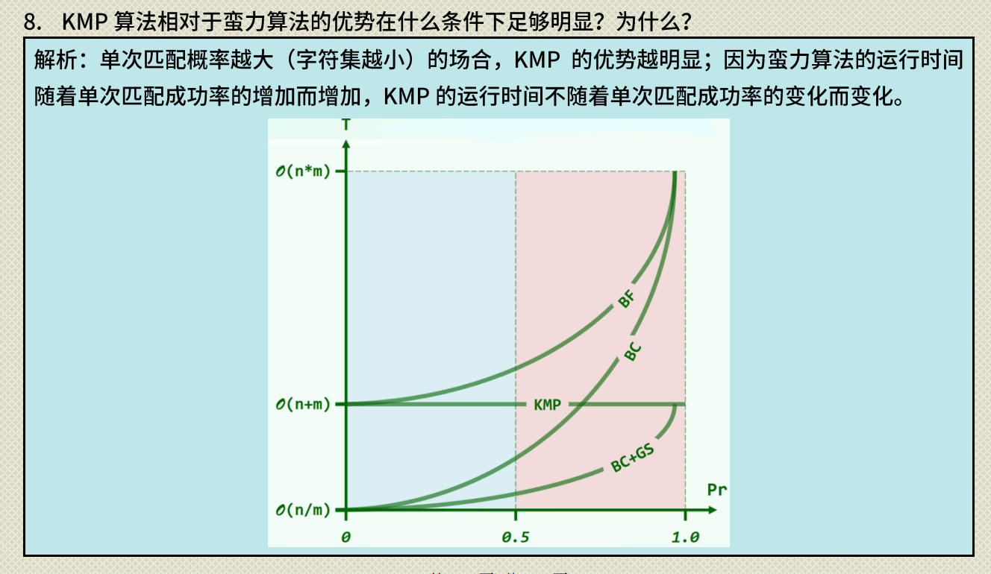

**排序**

**快速选取算法**

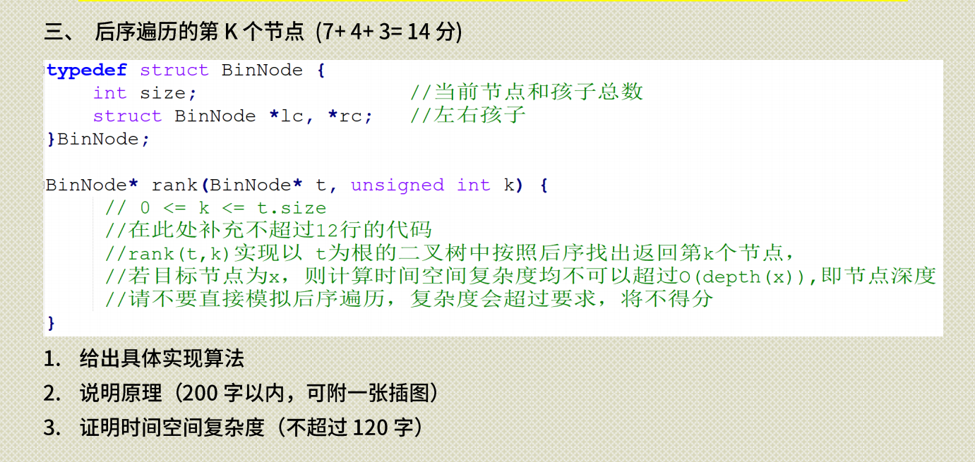

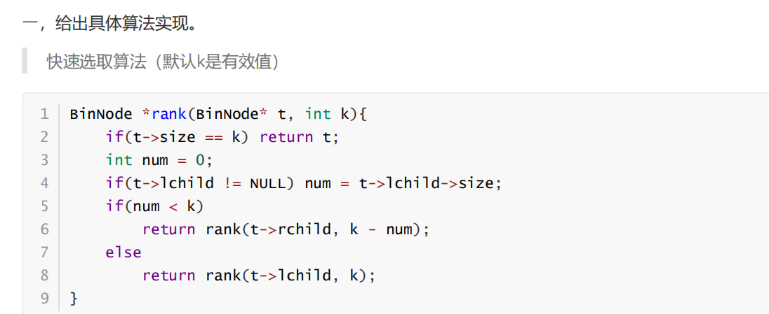

**排序**

**在排序过程中，u和v发生过比较，当且仅当：**

对于所有介于u和v之间的元素（包括u和v本身），它们之中第一个被选为轴点的是u或者v

